
Verificación y validación
Plan de Pruebas y Evidencias
SecureScan – Plataforma de Evaluación y Gestión de Vulnerabilidades Web
Asignatura | Capstone (APT122) · Fase 2
Estudiante | Ivan Alejandro Escobar Gatica (proyecto individual)
Carrera | Ingeniería en Informática · Duoc UC, sede San Joaquín
Docente | Profesora Karla
Repositorio | https://github.com/Ivancyao/Capstone-SecureScan
Versión y fecha | 1.0 · 26-10-2026
Control de versiones
Versión | Fecha | Descripción | Autor
1.0 | 26-10-2026 | Versión inicial: estrategia, casos por nivel, resultados medidos el 26-10-2026, rendimiento y evidencias. | Ivan Escobar

Contenido
1. Introducción y alcance 2
2. Estrategia y entorno de pruebas 2
3. Resultados de la ejecución 3
4. Casos de prueba por nivel 4
4.1 Pruebas unitarias (33) 4
4.2 Pruebas de integración (35) 4
4.3 Pruebas de seguridad (26) 5
5. Pruebas de rendimiento 5
6. Validación de extremo a extremo 6
7. Defectos encontrados y corregidos 6
8. Trazabilidad de requisitos y pruebas 7
9. Limitaciones de las pruebas 7

1. Introducción y alcance
Este documento define cómo se verifica SecureScan y presenta los resultados reales de la ejecución de las pruebas. Cubre los cuatro niveles pedidos: pruebas unitarias, de integración, de rendimiento y de seguridad, más una validación de extremo a extremo en navegador. Cada requisito del Documento de Requerimientos se asocia a las pruebas que lo verifican (sección 8).
Todo lo que se afirma como aprobado fue ejecutado; lo que no pudo verificarse se declara en la sección 9.

2. Estrategia y entorno de pruebas
Tabla 1. Niveles de prueba
Nivel | Qué verifica | Herramienta | Dónde corre
Unitaria | Funciones aisladas: bandas CVSS, reglas de riesgo, extracción de host, argumentos de Nmap, cliente y agrupación de ZAP. | pytest (con parametrización) | Automática, sin red
Integración | API completa con base de datos: flujos de proyecto a reporte, métricas SQL, retención, reportes PDF, evaluación con Nmap y ZAP simulados. | pytest + TestClient de FastAPI | Automática, SQLite temporal
Seguridad | Contraseñas, sesiones, roles, propiedad de recursos, candados de alcance, entradas hostiles. | pytest | Automática
Rendimiento | Tiempo de respuesta con 3 volúmenes de datos (36, 1.000 y 6.000 evaluaciones). | Script backend/tools/rendimiento.py | Manual, repetible
Extremo a extremo | Flujos reales en el navegador contra la API y la base de datos. | Playwright (Chromium) | Manual, con Nmap simulado

Tabla 2. Entorno de la ejecución documentada
Fecha | 26 de octubre de 2026
Python y dependencias | Python 3.12.3 con las versiones exactas de requirements.txt (FastAPI 0.115.6, SQLAlchemy 2.0.36, Pydantic 2.10.4, pytest 8.3.4). La suite también pasó con Python 3.13 y librerías más nuevas.
Base de datos de pruebas | SQLite temporal, recreada en cada ejecución (aislamiento total entre pruebas).
Comando | cd backend && pytest -v
Dobles de prueba | Nmap y ZAP se simulan en las pruebas automáticas (salida XML y respuestas de API conocidas), para que no dependan de la red ni de objetivos reales.

3. Resultados de la ejecución
Tabla 3. Resumen por nivel
Nivel | Casos | Aprobados | Omitidos | Fallidos
Unitarias | 33 | 33 | 0 | 0
Integración | 35 | 34 | 1 | 0
Seguridad | 26 | 26 | 0 | 0
Total | 94 | 93 | 1 | 0

$ cd backend && pytest -v
Python 3.12.3, pytest 8.3.4 - 94 casos recolectados
test_api.py ................... 11 casos: 11 aprobados
test_endpoints_nuevos.py ...... 32 casos: 32 aprobados
test_metricas.py .............. 4 casos: 4 aprobados
test_scanner.py ............... 19 casos: 18 aprobados, 1 omitido
test_zap.py ................... 28 casos: 28 aprobados
Resultado: 93 passed, 1 skipped, 0 failed en 47,71 s (26-10-2026)

La prueba omitida (test_nmap_real_detecta_servidor_local) exige un Nmap real instalado y se omite de forma deliberada cuando no está (ver limitaciones, sección 9). La distribución por archivo es la siguiente.
Tabla 4. Casos por archivo de pruebas
Archivo | Casos | Foco
test_api.py | 11 | Registro, inicio de sesión, contraseñas, token y flujo completo.
test_endpoints_nuevos.py | 32 | Hallazgos, usuarios, configuración, evaluaciones, retención, reportes y migración.
test_metricas.py | 4 | Panel: SQL contra un cálculo independiente, ocho semanas y propiedad.
test_scanner.py | 19 | Validación de objetivo, bandas CVSS, reglas de riesgo y flujo con Nmap.
test_zap.py | 28 | Cliente ZAP, agrupación de alertas, URL para ZAP y combinación con Nmap.

4. Casos de prueba por nivel

4.1 Pruebas unitarias (33)
Tabla 5. Casos representativos
Caso | Entrada | Resultado esperado
Bandas CVSS | Puntajes 0,0; 3,9; 4,0; 6,9; 7,0; 8,9; 9,0 | informativa, baja, media, media, alta, alta, crítica (límites exactos).
Reglas de riesgo | Puerto Telnet; puerto desconocido | Telnet es de severidad alta; un puerto desconocido es informativo.
Extracción de host | URL con puerto y ruta, nombre de laboratorio, IP | Devuelve solo el host o la IP.
Análisis del XML de Nmap | Salida con puertos abiertos y cerrados | Solo se listan los abiertos.
Argumentos de Nmap | Perfiles predeterminado, rápido y completo | Lista cerrada de opciones según el perfil.
Cliente ZAP | ZAP apagado, lento, con error o con alertas paginadas | Se detecta la falla, se respeta el tiempo máximo y se leen todas las páginas.
Agrupación de alertas | Alertas repetidas de un mismo tipo | Una sola fila por tipo con el número de instancias; nunca crítica.
URL para ZAP | Siete combinaciones de nombre, IP y puertos | Usa la IP ya resuelta y el esquema correcto; sin puerto web devuelve nada.

4.2 Pruebas de integración (35)
Tabla 6. Casos representativos
Caso | Qué comprueba | RF
Registro y primer usuario administrador | El primero es admin; el segundo, usuario; el correo repetido se rechaza. | 01
Flujo completo | Proyecto, activo y evaluación hasta tener hallazgos. | 04 a 06, 11 a 13
Evaluación con progreso y etapas | Se guardan el avance y la etapa mientras corre. | 10
Una evaluación a la vez | La segunda solicitud para el mismo activo se rechaza; una colgada no bloquea para siempre. | 06
Reinicio del servidor | Las evaluaciones huérfanas se marcan como fallidas. | 11
Nmap + ZAP combinados | Se unen los hallazgos; si ZAP falla se conserva Nmap; un objetivo no web no llama a ZAP. | 08, 09
Marcar corregido y reabrir | El estado persiste y baja el total de abiertos. | 14
Panel SQL | El resultado coincide con un cálculo independiente; ocho semanas. | 15
Reportes PDF | Generar, descargar y eliminar (borra el archivo); proyecto sin hallazgos. | 16, 17
Retención de datos | Borra lo antiguo y conserva la última evaluación completada; 0 es sin límite. | 20
Migración de base antigua | Agrega las columnas nuevas sin perder datos. | RNF-14

4.3 Pruebas de seguridad (26)
Tabla 7. Casos de seguridad por tema
Tema | Casos principales | RNF
Contraseñas | La contraseña se guarda con hash; una contraseña corta se rechaza; el inicio de sesión incorrecto no da pistas. | 01
Sesión | Ruta protegida sin token y token inválido responden 401; cuenta desactivada pierde el acceso. | 05
Propiedad de recursos | Un usuario no ve proyectos, evaluaciones, reportes ni métricas de otro (404); los listados globales y el panel respetan la propiedad. | 02
Roles | Solo el administrador gestiona usuarios y configuración; nadie se cambia el rol ni se desactiva a sí mismo. | 02
Alcance del escáner | Objetivo público bloqueado; IP inválida no llega a Nmap; el candado del servidor manda sobre la configuración; un objetivo público nunca llega a ZAP. | 03
Validación de entradas | La configuración rechaza valores peligrosos; los reportes validan las evaluaciones elegidas; el HTML hostil se limpia y los textos se acotan. | 04

5. Pruebas de rendimiento
Se midió la API completa (sin red) con 15 repeticiones por endpoint y tres volúmenes de datos. El criterio es el RNF-07: el listado de evaluaciones de la interfaz debe responder en menos de 1 s con 6.000 evaluaciones, y el panel en menos de 200 ms.
Tabla 8. Mediana en milisegundos por volumen de datos
Endpoint | Pequeña (36 ev.) | Mediana (1.000 ev.) | Grande (6.000 ev.)
GET /proyectos | 4,6 | 4,8 | 6,8
GET /activos | 5,2 | 6,3 | 12,6
GET /metricas (panel) | 11,4 | 19,0 | 79,8
GET /evaluaciones/{id} | 6,2 | 6,3 | 8,8
GET /evaluaciones?ultimas=10 | 10,1 | 122,0 | 479,2
POST reporte PDF (10 evaluaciones) | 76 | 79 | 119

Tabla 9. Hallazgo de la prueba y corrección: listado de evaluaciones con 6.000 evaluaciones
Versión | Mediana | Tamaño
Antes: una consulta por evaluación (N+1) | 20.066 ms | 14 MB
Con carga anticipada de hallazgos | 1.034 ms | 14 MB
Con carga anticipada y ?ultimas=10 (versión final) | 479 ms | 7 MB

El criterio se cumple: el listado final tarda 479 ms (menos de 1 s) y el panel 80 ms (menos de 200 ms). La primera medición detectó un defecto real (N+1) que habría vuelto inutilizable la interfaz, que repite esa consulta cada 2 segundos mientras corre un escaneo, y se corrigió. Las limitaciones de esta medición se declaran en la sección 9.

6. Validación de extremo a extremo
Se automatizaron los flujos de un usuario real con Playwright sobre la interfaz, la API y la base de datos reales. Para no depender de un objetivo externo, se usó un ejecutable de Nmap simulado que devuelve puertos conocidos; el motor de riesgo, la base de datos y la interfaz son los reales.
Tabla 10. Flujos validados
N° | Flujo | Resultado
1 | Registro de la primera cuenta (queda como administrador) e inicio de sesión. | Correcto
2 | Crear proyecto y registrar tres activos. | Correcto
3 | Lanzar una evaluación y ver las etapas en vivo hasta completarse con hallazgos del puerto 3000. | Correcto
4 | Marcar un hallazgo como corregido; el estado persiste tras recargar. | Correcto
5 | Evaluar una IP pública: el servidor la bloquea y la interfaz muestra el mensaje. | Correcto
6 | Panel con datos reales y generación y descarga de un PDF válido. | Correcto
7 | Administrador crea una cuenta con contraseña temporal; la cuenta ingresa. | Correcto
8 | El rol limitado no ve el menú Usuarios y recibe “Acceso restringido”; no ve proyectos ajenos. | Correcto
9 | Desactivar una cuenta corta la sesión abierta; reactivar permite volver a entrar. | Correcto
10 | Activar IP públicas en Configuración: el servidor lo rechaza por el candado de entorno; otros ajustes persisten. | Correcto

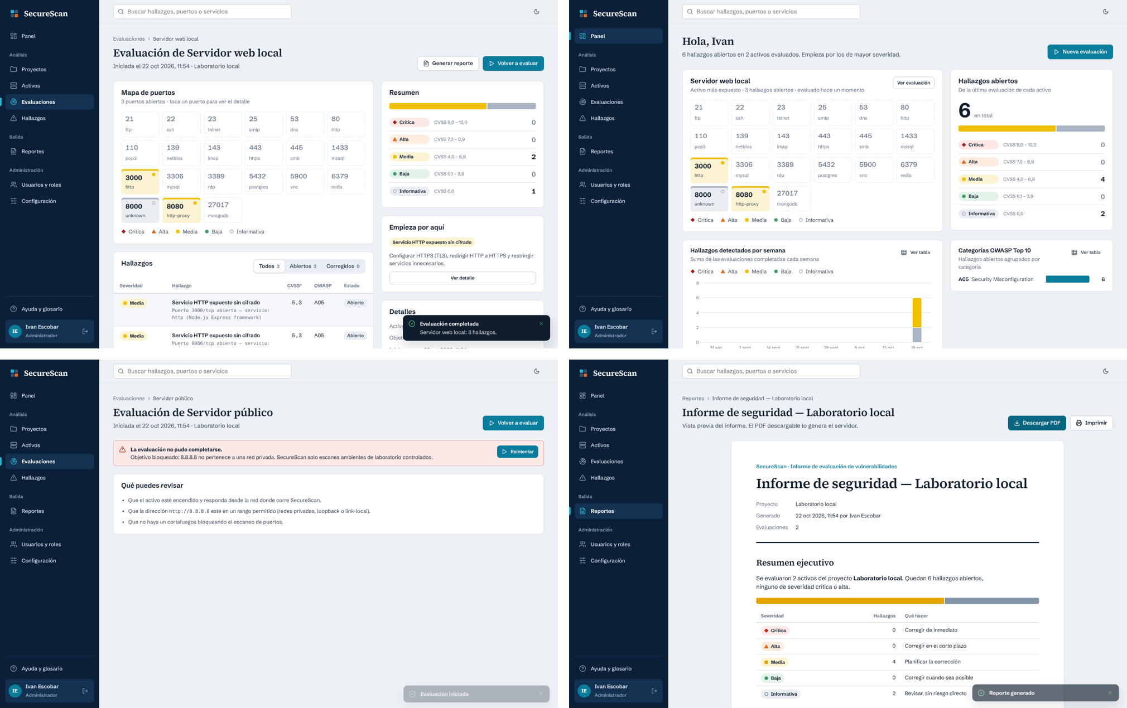
Figura 1. Evidencia E2E: evaluación completada, panel, IP pública bloqueada y reporte.

7. Defectos encontrados y corregidos
Tabla 11. Defectos detectados por las pruebas
Defecto | Cómo se detectó | Corrección
Listado de evaluaciones con patrón N+1 (20 s con 6.000 evaluaciones). | Prueba de rendimiento. | Carga anticipada de hallazgos y parámetro ?ultimas.
Evaluaciones quedaban “en curso” para siempre tras un reinicio o un cuelgue. | Pruebas de integración. | Cierre de huérfanas al arrancar y límite de tiempo por evaluación.
Carrera en la redirección al inicio de sesión tras recibir un 401. | Prueba E2E. | Redirección al inicio de sesión ante cualquier 401.
Una afirmación del README no coincidía con el comportamiento real. | Revisión cruzada de documentación y pruebas. | Se corrigió el README.

8. Trazabilidad de requisitos y pruebas
Tabla 12. Requisitos cubiertos por las pruebas automáticas
Requisitos | Pruebas que los verifican | Nivel
RF-01 a RF-03 | test_api.py, test_endpoints_nuevos.py (perfil y contraseña) | Integración, seguridad
RF-04, RF-05 | test_api.py (flujo completo y propiedad) | Integración, seguridad
RF-06, RF-07 | test_scanner.py, test_endpoints_nuevos.py (una a la vez, colgadas) | Unitaria, integración, seguridad
RF-08 | test_scanner.py (XML, perfiles, evaluación completa) | Unitaria, integración
RF-09 | test_zap.py (28 casos) | Unitaria, integración, seguridad
RF-10, RF-11 | test_endpoints_nuevos.py (progreso, etapas, huérfanas) | Integración
RF-12 | test_scanner.py (bandas CVSS y reglas), test_zap.py | Unitaria
RF-13, RF-14 | test_endpoints_nuevos.py (hallazgos) | Integración, seguridad
RF-15 | test_metricas.py | Integración, seguridad
RF-16, RF-17 | test_endpoints_nuevos.py (reportes) | Integración, seguridad
RF-18, RF-19 | test_endpoints_nuevos.py (usuarios y configuración) | Integración, seguridad
RF-20 | test_endpoints_nuevos.py (retención) | Integración
RNF-01 a RNF-06 | Pruebas de seguridad (26) | Seguridad
RNF-07, RNF-08 | Mediciones de rendimiento y prueba de flujo de evaluación | Rendimiento
RNF-09, RNF-14 | Pruebas de tolerancia a fallos de ZAP y de migración | Integración
RNF-10 a RNF-13, RNF-15 | Revisión de despliegue, instalación y revisión de interfaz (manual) | Manual

9. Limitaciones de las pruebas
- ZAP real: la integración con ZAP se probó con respuestas simuladas de su API; falta una corrida contra el contenedor de ZAP real con Juice Shop.
- PostgreSQL: las pruebas automáticas y las mediciones de rendimiento usan SQLite. El script de rendimiento puede ejecutarse contra PostgreSQL con DATABASE_URL, pero esa medición no se ha hecho.
- Nmap real: una prueba automática (omitida) lo exige; la validación E2E usó Nmap simulado.
- Concurrencia: las mediciones son de un solo usuario; no hay prueba de carga concurrente.
- Interfaz: no hay pruebas unitarias del frontend; el E2E se ejecutó manualmente y sus scripts aún no forman parte del repositorio.
- Docker Compose completo: la validación del despliegue con los cinco servicios en un equipo limpio sigue pendiente de cerrar.

